
ДЕПАРТАМЕНТ ОБРАЗОВАНИЯ И НАУКИ ГОРОДА МОСКВЫ
Государственное бюджетное профессиональное образовательное учреждение города Москвы
«Колледж малого бизнеса № 4»
09.02.07 Информационные системы и программирование

Отчет по практической работе: Задание по виртуальной машине

Студент группы  ГукВладислав | Фамилия , имя  Ипо 22.24
Руководитель | Рыбаков А.С

Лабораторная работа №1
Запустите оснастку консоли управления для управления службами services.msc
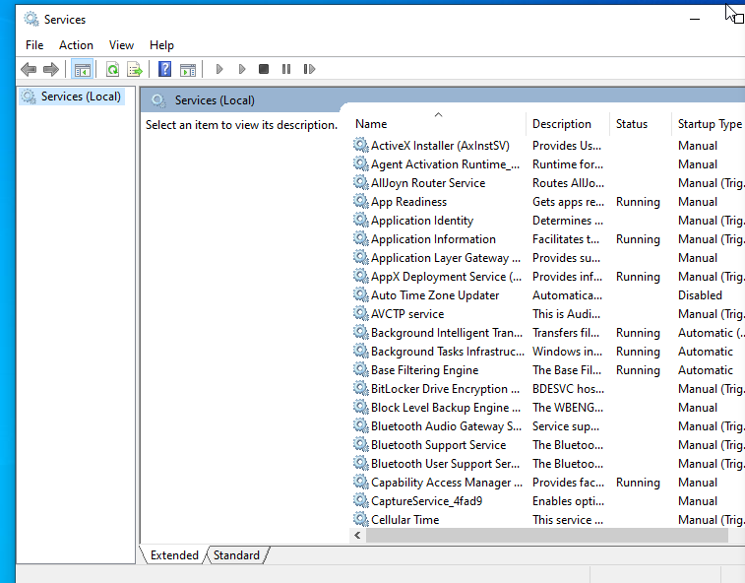

2.1. Запустите утилиту Process Explorer, выполнив двойной щелчок по файлу procexp.exe.
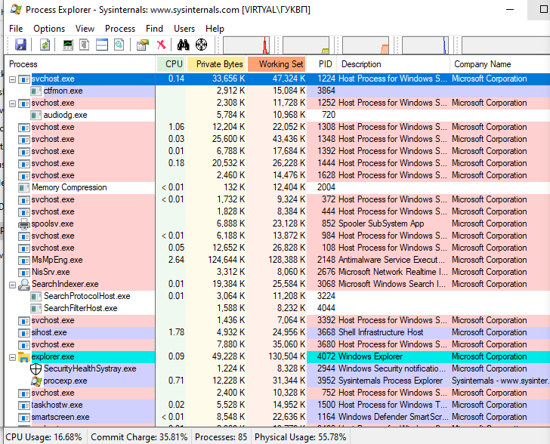
2.3. Определите названия процессов, которые потребляют в данный момент наибольшее количество ресурсов процессора и оперативной памяти, для этого выполните следующие действия:
1)
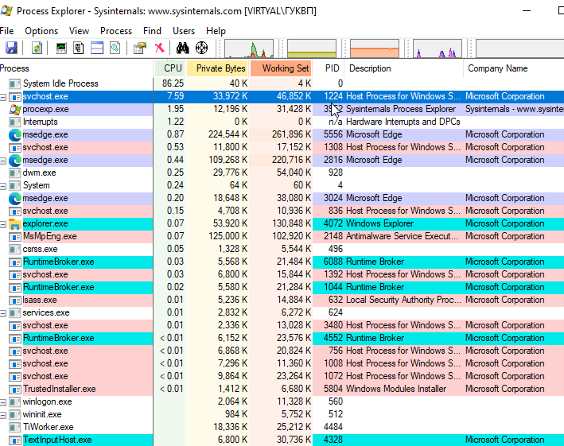
2) 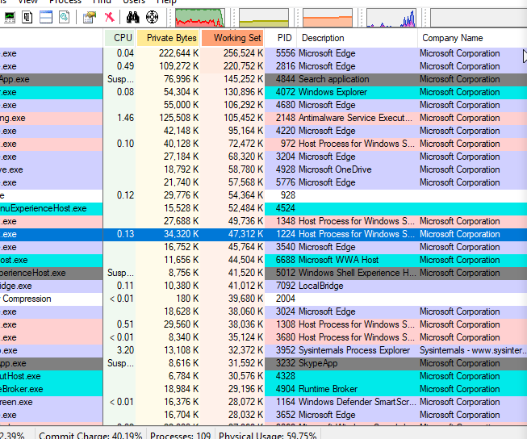
2.4. Определите названия процессов, осуществляющих наиболее интенсивные дисковые операции, для этого выполните следующие действия:
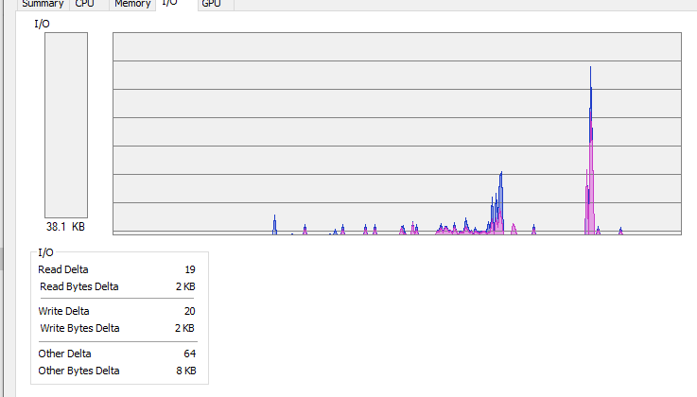
2.5 Получите информацию об использовании системных ресурсов, для этого выполните следующие действия:
1)
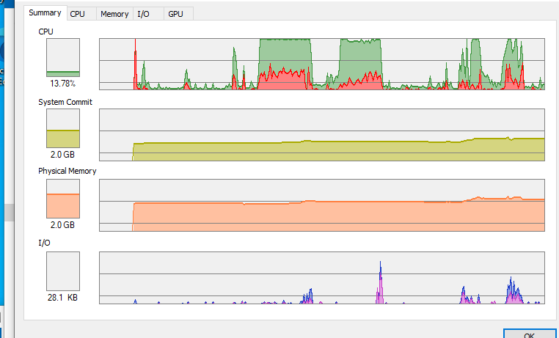
2) 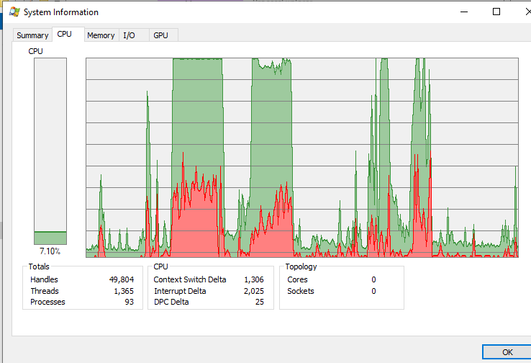
3) 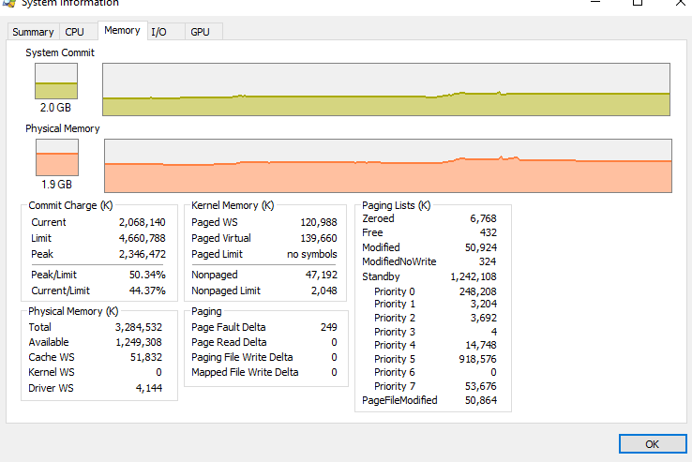
4)
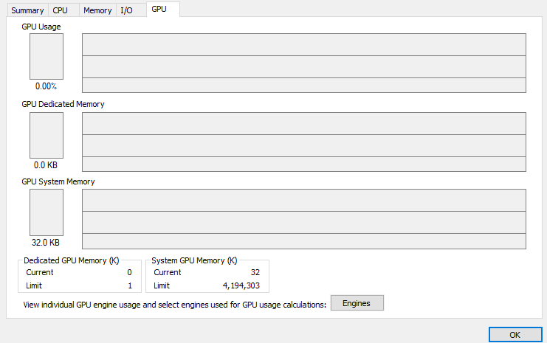
2.6. Получите информацию о конкретном процессе (например, explorer.exe), для этого выполните следующие действия:
